EXTRAPOLACIÓN

# EXTRAPOLACIÓN LINEAL

Extrapolación es el proceso de estimar más allá del intervalo de observación original, el valor de la variable con base en su relación con otra variable. Es similar a la interpolación, la cual produce estimados entre las observaciones conocidas, a diferencia de esta la extrapolación es sujeta a una mayor incertidumbre y a un mayor riesgo de producir resultados insignificantes.

Extrapolación significa crear una línea tangente al final de los datos conocidos y extendiéndola más allá de ese límite. La Extrapolación lineal proveerá buenos resultados sólo cuando se use para extender la gráfica de una función lineal aproximadamente o no muy lejana de los datos conocidos.

ALGORITMO

La fórmula para Extrapolacion Lineal:

Numero de datos: m

(ma)+(b*Σx)=Σy

(aΣx)+(b*Σ(x^2) )=Σxy

y=a+(bx)

Ejemplo de uso:

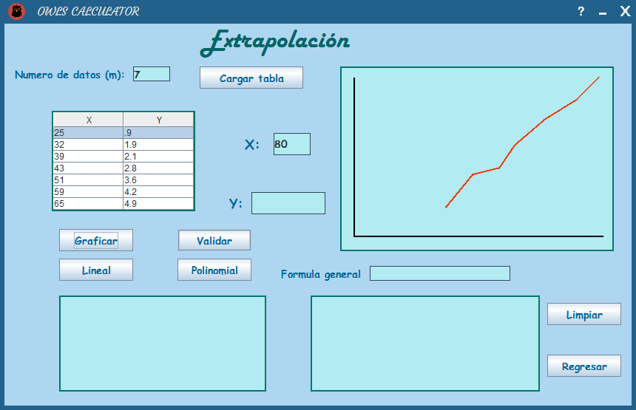

Solución:

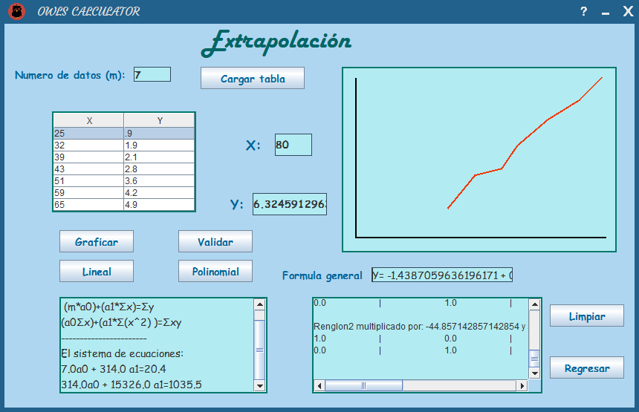

# EXTRAPOLACIÓN POLINOMIAL

Una extrapolación polinómica se puede calcular a partir de todos los datos conocidos o tan sólo de los datos extremos. La curva resultante puede ser extendida a posterior más allá de los datos conocidos. La extrapolación polinómica se calcula usualmente mediante interpolación Lagrange o utilizando el método de Newton de diferencias finitas (creando series de Newton a partir de los datos). El polinomio así calculado se puede usar para extrapolar los datos.

La extrapolación mediante polinomios de alto grado debe ser usada con cautela.

ALGORITMO

La formula para Extrapolacion Polinomial:

Numero de datos = m

ma0+(a1*Σx)+a2*Σx^2=Σy

a0*Σx+a1*Σx^2+a2*Σx^3=Σx*y

a0*Σx^2+a1*Σx^3+a2*Σx^4=Σx^2*y

y= a0+a1*x+a2*x^2

Ejemplo de uso:

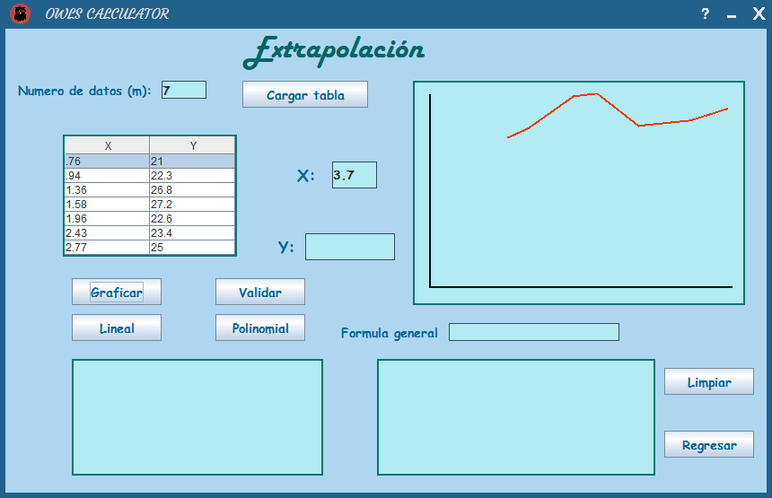

Solución:

